RESOLUCIÓN NÚMERO 0903 DE 2012
(noviembre 30)

por la cual se adopta el formulario de inscripción para postulantes programa de vivienda gratuita para medallistas deportistas y entrenadores y la guía para el diligenciamiento del formulario de inscripción para postulantes.
El Director Ejecutivo del Fondo Nacional de Vivienda, en ejercicio de sus facultades constitucionales y legales, y en especial las conferidas en el numeral 9 del artículo 3º y en el numeral 3 del artículo 8º del Decreto-ley 555 de 2003 y el artículo 12 de la Ley 1537 de 2012, y

CONSIDERANDO:
Que es función del Director Ejecutivo del Fondo Nacional de Vivienda, dictar los Actos Administrativos necesarios para el cumplimiento de sus funciones de conformidad con el numeral 3 del artículo 8° del Decreto-ley 555 de 2003;

Que el Fondo Nacional de Vivienda (Fonvivienda), es una entidad adscrita al Ministerio de Vivienda, Ciudad y Territorio, de conformidad con lo dispuesto en el artículo 3º del Decreto número 3571 de 2011, y que el artículo 36 del mencionado decreto, manifiesta que el Fondo continuará irguiéndose por lo establecido en el Decreto-ley 555 del 2003, y la normas que lo modifiquen adicionen o sustituyan;

Que el Decreto número 1772 del 23 de agosto 2012 del Ministerio de Vivienda, Ciudad y Territorio publicado en el Diario Oficial número 48.531 del 23 de agosto de 2012, “establece como criterio de focalización para acceso al subsidio familiar de vivienda para áreas urbanas en especie a los hogares que tengan como miembros a deportistas y entrenadores medallistas que se encuentran en estado de vulnerabilidad y se dictan otras disposiciones”;

Que con el fin de dar cumplimiento a lo establecido en el Decreto número 1921 de 2012, se hace necesario adoptar el Formulario de Inscripción para Postulantes al Programa de Vivienda Gratuita;

Que en mérito de lo expuesto,

RESUELVE:

Artículo 1°. Adoptar el formulario y la guía para el diligenciamiento que se adjuntan a la presente resolución y que se denomina: “FORMULARIO DE INSCRIPCIÓN PARA POSTULANTES – VIVIENDA GRATUITA PARA MEDALLISTAS DEPORTISTAS Y ENTRENADORES”.

Artículo 2°. La presente resolución rige a partir de la fecha de su publicación.
Publíquese, comuníquese y cúmplase.

Dada en Bogotá, D. C., a 30 de noviembre de 2012.

El Director Ejecutivo del Fondo Nacional de Vivienda,

Jorge Alexánder Vargas Mesa.

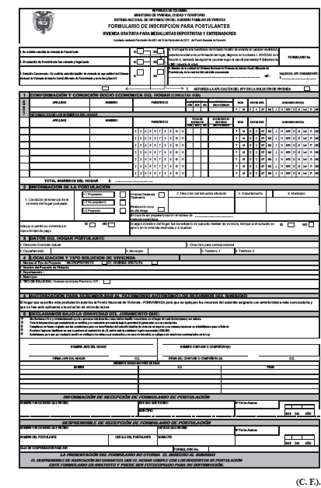

Nota: Este documento fue tomado directamente de la versión PDF del Diario Oficial 48.640 del lunes 10 de diciembre del 2012 de la Imprenta Nacional (www.imprenta.gov.co)

